第一章 税法基本原理
第01讲 税法的概念与特点、税法原则
推荐学时：6小时 重要程度：非重点章节 分值：3-5分
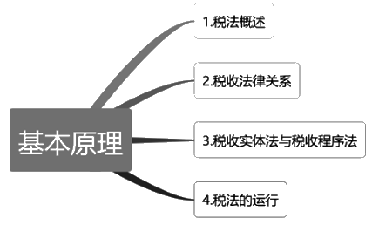
考情速递
纯理论章节，学习本章主要是为学习具体的实体税法打下理论基础。考点细而不深，与后续章节的学习互相促进。
每年考试中通常会在单选题或者多选题中出现，出题范围宽泛，但难度不高，容易得分。
2026年考试变化
本章内容无实质性变化。
考点详解及精选例题
第一节 税法概述
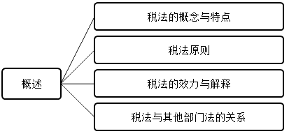
考点一 税法的概念与特点★★（2022年单）一学多考｜注
（一）税法的概念
项目 | 具体内容
税法 | 概念 | 有权的国家机关制定的有关调整税收分配过程中形成的权利义务关系的法律规范的总和
 | 范围 | 广义 | 包括各级有权机关制定的税收法律、法规、规章，是由税收实体法、税收程序法、税收争诉法等构成的法律体系
 |  | 狭义 | 专指某一部法
 | 立法机关 | 有权的国家机关 | 全国人民代表大会及其常务委员会
 |  |  | 地方立法机关
 |  |  | 获得授权的行政机关
 | 调整对象 | 税收分配中形成的权利义务关系
（二）税法的特点
角度 | 特点 | 常见错误选项
立法过程 | 制定法 | 属于习惯法
法律性质 | 义务性法规 | 属于授权性法规
内容 | 综合法 | 属于单一法
【知识点拨】税法的特点是税收上升为法律后的形式特征，应与税收属于经济范畴的形式特征相区别。
【例题·单选题】（2022年）根据税法的内容，税法具有（ ）。
A.综合性
B.单一性
C.程序性
D.实体性
『正确答案』A
『答案解析』从立法过程来看，税法属于制定法；从法律性质来看，税法属于义务性法规；从内容来看，税法具有综合性。
考点二 税法原则★ 一学多考|注
（一）税法原则的两个层次
税法原则分为两个层次：基本原则与适用原则。
四项基本原则 | 六项适用原则
（1）税收法律主义。  （2）税收公平主义。  （3）税收合作信赖主义。  （4）实质课税原则 | （1）法律优位原则。  （2）法律不溯及既往原则。  （3）新法优于旧法原则。  （4）特别法优于普通法原则。  （5）实体从旧，程序从新原则。  （6）程序优于实体原则
【知识点拨】
基本原则——合十发功（谐音：合作、实质、法律、公平）；
适用原则——不从4优
（二）税法的四项基本原则
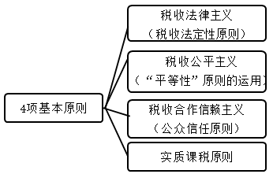
原则 | 具体内容
税收法律主义（税收法定性原则） | 基本概念 | 是指税法主体的权利义务必须由法律加以规定，税法的各类构成要素皆必须且只能由法律予以明确规定，征纳主体的权力（利）义务只以法律规定为依据，没有法律依据，任何主体不得征税或减免税收
 | 具体原则 | 课税要素法定
 |  | 课税要素明确
 |  | 依法稽征
 | 功能 | 保持税法的稳定性与可预测性
 | 双向要求 | 一方面，要求纳税人必须依法纳税
 |  | 另一方面，课税只能在法律的授权下进行，超越法律规定的课征是违法和无效的

原则 | 具体内容
税收公平主义 | 负担能力相等，税负相同
 | 负担能力不等，税负不同
税收合作信赖主义（公众信任原则） | 概念 | 征纳双方关系从主流上看是相互信赖，相互合作的，而不是对抗的（很大程度上汲取了民法“诚实信用”原则的合理思想）
 | 具体要求 | 纳税人角度 | 纳税人应按照税法的规定及时缴纳税款
 |  | 税务机关角度 | 没有充足的依据，税务机关不能对纳税人是否依法纳税有所怀疑

原则 | 具体内容
实质课税原则 | 概念 | 依据纳税人真实负担能力决定其税负，不能仅考核其表面是否符合课税要件
 | 意义 | 防止纳税人避税与偷税，增强税法适用的公正性
 | 运用 | 纳税人借转让定价而减少计税所得，税务机关有权重新估定计税价格，不是采用纳税人申报的计税价格
【例题·单选题】下列各项中，体现税收合作信赖主义原则的 是（ ）。
A.税法主体的权利义务必须由法律加以规定
B.税收负担必须根据纳税人的负担能力分配
C.没有充足证据税务机关不能对纳税人是否依法纳税有所怀疑
D.应根据纳税人的真实负担能力决定纳税人的适用税率
『正确答案』C
『答案解析』税收合作信赖主义，也称公众信任原则。一方面，纳税人应按照税务机关的决定及时缴纳税款；另一方面，没有充足的依据，税务机关不能对纳税人是否依法纳税有所怀疑，纳税人有权利要求税务机关予以信任，纳税人也应信赖税务机关的决定是公正和准确的。
（三）税法的六项适用原则
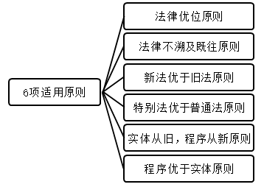
原则 | 具体内容
法律优位原则（行政立法不得抵触法律原则） | 含义 | 法律的效力高于行政立法的效力 | 税收法律的效力高于税收行政法规的效力
 |  |  | 税收行政法规的效力高于税收行政规章的效力
 | 作用 | 处理不同等级税法的关系
 | 应用 | 效力低的税法与效力高的税法发生冲突时，效力低的税法是无效的
法律不溯及既往原则（法律程序技术原则） | 含义 | 一部新法实施后，对新法实施之前人们的行为不得适用新法，而只能沿用旧法
 | 例外 | 如“有利溯及”原则，即对税法中溯及既往的规定，对纳税人有利的，予以承认；对纳税人不利的，则不予承认
新法优于旧法原则（后法优于先法原则） | 含义 | 同一机关制定的法律、行政法规、地方性法规、自治条例和单行条例、规章，新的规定与旧的规定不一致的，适用新的规定
 | 作用 | 有效解决了因法律修订导致新旧法律规定冲突的问题，为法律体系的更新完善提供了制度保障
 | 运用 | 新法优于旧法原则的适用，以新法生效实施为标志，新法生效实施以后用新法，新法实施以前包括新法公布以后尚未实施这段时间，仍沿用旧法，新法不发生效力
 | 例外 | 新税法与旧税法处于普通法与特别法的关系时，以及某些程序性税法引用“实体从旧，程序从新原则”时，可以例外
特别法优于普通法原则 | 含义 | 同一机关制定的法律、行政法规、地方性法规、自治条例和单行条例、规章，特别规定与一般规定不一致的，适用特别规定
 | 作用 | 当对某些税收问题需要作出特殊规定，但是又不便于普遍修订税法时，即可以通过特别法的形式予以规范
 | 协调 | 特别法中的具体规定具有优先适用的效力，但这仅针对特别法与普通法存在冲突的具体条款。特别法的制定并不影响普通法的整体效力
实体从旧，程序从新原则 | 含义 | 实体从旧：实体税法不具备溯及力
 |  | 程序从新：程序性税法在特定条件下具备一定的溯及力
 | 应用 | 实体性权利义务以其发生的时间为准
 |  | 而程序性问题新税法具有约束力（如税款征收方法、税务行政处罚等）
程序优于实体原则（关于税收争讼法的原则） | 含义 | 在诉讼发生时税收程序法优于税收实体法适用
 | 运用 | 进行税务行政复议或提请税务行政诉讼的，必须事先履行税务行政执法机关认定的纳税义务
 | 目的 | 确保国家课税权的实现，不因争议的发生而影响税款的及时、足额入库
【例题·单选题】某纳税人2013年8月之前是营业税纳税人，之后为增值税纳税人，企业自查发现2013年6月有一笔收入需补税，按税法规定应向主管税务机关补缴营业税，其遵循的税法适用原则是（ ）。
A.法律优位原则
B.程序优于实体原则
C.特别法优于普通法原则
D.实体从旧、程序从新原则
『正确答案』D
『答案解析』实体从旧，程序从新是表示实体法不具备溯及力，程序性税法在特定条件下具备一定的溯及力，即在纳税义务的确定上，以纳税义务发生时的税法规定为准，实体性的税法不具备向前的溯及力。
得分高手：本考点常见三种出题模式：
①要求区分基本原则与适用原则；
②题干给出原则，选项为具体业务场景，选择体现该原则的业务场景；
③题干给出业务场景，选择体现选项中何种税法原则。
第02讲 税法的效力与解释、税法与其他部门法的关系
考点三 税法的效力与解释★（2024年单）
（一）税法的效力
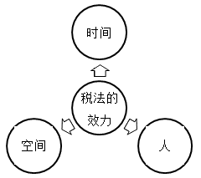
项目 | 具体内容
空间效力 | 全国 | 除个别特殊地区外的全国范围内有效
 | 地方 | 地方性法规，在其管辖区域内有效；  特别法，在特定地区（如经济特区，老、少、边、贫等地区）有效
时间效力 | 税法的生效 | 通过一段时间后开始生效
 |  | 自通过发布之日起生效（大多采用这种生效方式）
 |  | 公布后授权地方政府自行确定实施日期
 | 税法的失效 | 以新税法代替旧税法（最常见的税法失效宣布方式）
 |  | 直接宣布废止某项税法
 |  | 本身规定失效的日期
 | 有无溯及力 | 实体法从旧
 |  | 程序法多从新
 |  | 有利溯及
税法对人的效力 | （1）属人主义原则。  （2）属地主义原则。  （3）属人、属地相结合的原则
【知识点拨】我国采用属人、属地相结合的原则。
（二）税法的解释
项目 | 具体内容
含义 | 指其法定解释，即有法定解释权的国家机关，在法律赋予的权限内，对有关税法或其条文进行的解释
原则（5项） | 文义解释原则；立法目的原则；合法、合理性原则；经济实质原则；诚实信用原则
分类 | 解释权限 | 立法解释、司法解释、行政解释
 | 解释尺度 | 字面解释、限制解释、扩充解释
运用 | 法律 | 全国人民代表大会及其常务委员会解释，解释同法律具有同等效力
 | 行政法规 | 国务院解释，包括应制定法律但尚未立法、授权国务院先行制定的税收暂行条例、已立法由国务院制定的实施条例
 | 地方税收法规 | 制定相应法规的地方人民代表大会及其常务委员会解释
【例题·单选题】（2024年）对全国人民代表大会及其常务委员会授权制定的税收暂行条例，具有立法解释权的机关是（ ）。
A.国务院
B.国家税务总局
C.财政部
D.全国人民代表大会及其常务委员会
『正确答案』A
『答案解析』应当由全国人民代表大会及其常务委员会制定法律的事项，国务院根据全国人民代表大会及其常务委员会的授权决定先制定的行政法规，如国务院经全国人民代表大会及其常务委员会授权制定的税收暂行条例，其解释权归国务院负责。
考点四 税法与其他部门法的关系★一学多考|注
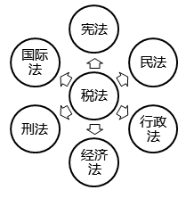
项目 | 联系 | 区别
税法与《宪法》 | 税法依据《宪法》制定 | 税法属于部门法，其位阶低于《宪法》
税法与民法 | 税法借用了民法的概念、规则、原则 | （1）调整的对象不同。  税法：国家与纳税人之间的税收征纳关系，属于纵向经济关系。  民法：平等主体的财产关系和人身关系，属于横向经济关系。  （2）法律关系的建立及其调整适用的原则不同。  民法：自愿、公平、等价有偿、诚实信用。  税法：基本不适用上述原则，体现国家单方面的意志。
（3）调整的程序不同。
税法：税务纠纷一般先由上一级税务机关复议、再诉讼，争议处理一般不适用调解原则。
民法：民事纠纷应按民事诉讼程序解决，纠纷处理适用调解原则；
【提示】例外情形：涉及税务行政赔偿的，可以适用调解原则。
（4）手段不同。
税法：采用综合手段，既有民事性质的责任追究（如补缴所欠税款、追缴滞纳金），同时还有行政处罚甚至刑事责任；
民法：采用民事手段，违法承担民事责任。（如违约责任，支付违约金、赔偿损失等）
税法与行政法 | 税法具有行政法的一般特征。  （1）调整对象有相同之处：国家机关之间、国家机关与法人或自然人之间的法律关系。  （2）居于领导地位的都是国家。  （3）都体现国家单方面意志，不需要双方意思表示一致。  （4）解决争议的程序相似：行政复议、行政诉讼 | （1）税法具有经济分配的性质，经济利益由纳税人向国家的无偿单向转移。（行政法一般不具备）  （2）税法与社会再生产，全过程密切相连。（行政法一般不具备）  （3）税法是一种义务性法规，行政法大多为授权性法规
税法与经济法 | 税法具有较强的经济属性，经济法中的许多法律是制定税法的重要依据 | （1）经济法调整的是经济管理关系，税法调整的对象则含有较多的税务行政管理的性质；  （2）税法解决争议的程序适用行政复议、行政诉讼等行政法程序，而不适用经济法中普遍采用的协商、调解、仲裁、民事诉讼程序
税法与刑法 | （1）调整对象上有衔接和交叉。  （2）对税收犯罪的刑罚，依据刑法的有关规定。  （3）税收犯罪同刑事犯罪的司法调查程序一致。  （4）都具备明显的强制性，刑法是实现税法强制性最有力的保证 | （1）调整对象不同。  税法：税收权利义务关系。  刑法：犯罪行为及其惩罚。  （2）法律性质不同。  税法：义务性法规。  刑法：禁止性法规。  （3）责任追究形式不同。  税法：多重。  刑法：采用自由刑与财产刑的刑罚形式
税法与国际法 | 国际法高于国内法 | —
【知识点拨】不需要背诵6个方面的内容，了解每一方面的含义即可。
【例题·多选题】关于税法与民法的关系，表述正确的有（ ）。
A.民法与税法中权利义务关系都是对等的
B.税法大量借用了民法的概念、规则和原则
C.民法原则总体上不适用于税收法律关系的建立和调整
D.涉及税务行政赔偿的可以适用民事纠纷处理的调解原则
E.税法的合作信赖原则与民法的诚实信用原则是对抗的
『正确答案』BCD
『答案解析』选项A，税收法律关系中，体现国家单方面的意志，权利义务关系不对等。选项E，税法的合作信赖原则就有民法诚实信用原则的影子，其原理是相近。
得分高手：
税法与其他部门法的法律性质
税法与其他部门法 | 法律性质
税法 | 义务性法规
行政法 | 授权性法规
刑法 | 禁止性法规
第03讲 税收法律关系
第二节 税收法律关系
税法基本原理
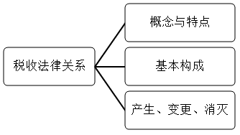
考点五 税收法律关系★★（2022年单、多；2023年单）一学多考|注
项目 | 具体内容
含义 | 税收法律关系是税法所确认和调整的，国家与纳税人之间税收分配过程中形成的权利义务关系  【知识点拨】关于税收法律关系的性质，有两种学说：权力关系说与债务关系说；权力关系说将税收法律关系理解为纳税人对国家课税权的服从关系；债务关系说认为税收法律关系是一种公法上的债权债务关系。
特点 | 主体的一方只能是国家 | 没有国家的参与，在一般当事人之间发生的法律关系不可能成为税收法律关系
 | 体现国家单方面的意志 | 税收法律关系的成立、变更、消灭不以主体双方意思表示一致为要件
 | 权利义务关系具有不对等性 | 在税收法律关系中，国家享有较多的权利；纳税人承担较多的义务  【知识点拨】权利义务关系不对等，但主体地位平等
 | 具有财产所有权或支配权单向转移的性质 | 纳税人履行纳税义务，缴纳税款，就意味着将自己拥有或支配的一部分财物，无偿地交给国家，成为政府的财政收入，国家不再直接返还给纳税人
构成 | 主体 | 征税主体：国家；税务机关
 |  | 纳税主体：法律、行政法规规定负有纳税义务的单位和个人
 | 客体 | 税收法律关系主体的权利义务所指向的对象，包括物和行为两大类
 | 内容 | 纳税人的权利义务和征税机关的权利义务
产生、变更、消灭 | 产生 | 以引起纳税义务成立的法律事实为基础和标志
 |  | 纳税义务产生的标志：纳税人发生应税行为
 | 变更 | 由于纳税人自身的组织状况发生变化
 |  | 由于纳税人的经营或财产情况发生变化
 |  | 由于税务机关组织结构或管理方式发生变化
 |  | 由于税法的修订或调整
 |  | 因不可抗力造成的破坏损失
 | 消灭 | 纳税人履行纳税义务
 |  | 纳税义务因超过期限而消灭
 |  | 纳税义务的免除
 |  | 某些税法的废止
 |  | 纳税主体的消失
【提示】关于纳税义务因超过期限而消灭问题
情形 | 时间
因税务机关的责任，致使纳税人、扣缴义务人未缴或者少缴税款的 | 税务机关在3年内可以要求纳税人、扣缴义务人补缴税款，但不得加收滞纳金
纳税人、扣缴义务人计算错误等失误，未缴或者少缴税款的 | 税务机关在3年内可以追征税款、滞纳金
 | 有特殊情况的，追征期可以延长到5年
偷税、抗税、骗税 | 税务机关追征其未缴或者少缴的税款、滞纳金或者所骗取的税款，不受前款规定期限的限制
【例题·多选题】（2022年）下列情形导致税收法律关系消灭的有（ ）。
A.纳税人履行纳税义务
B.某些税法的废止
C.纳税人自身的组织状况发生变化
D.纳税主体的消失
E.纳税义务的免除
『正确答案』ABDE
『答案解析』选项C，引起税收法律关系变更。
第04讲 税收实体法与税收程序法
第三节 税收实体法与税收程序法
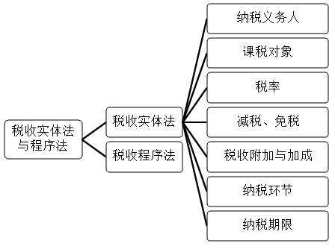
考点六 税收实体法★★（2023年多；2024年多；2025年单）一学多考|注
项目 | 具体内容
定义 | 规定税收法律关系主体的实体权利、义务的法律规范的总称
内容 | 国家向纳税人行使征税权和纳税人负担纳税义务的要件，主要包括：①纳税义务人；②课税对象；③税率；④减税、免税；⑤税收附加与加成；⑥纳税环节；⑦纳税期限
结构特点 | 规范性 | 一税一法
 | 统一性 | 税收要素固定，即权利义务的要件固定
地位 | 税法的核心部分
（一）纳税义务人（简称纳税人）
纳税人及其有关的概念辨析。
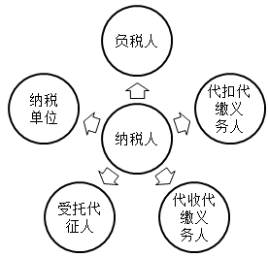
身份 | 含义 | 说明
纳税人 | 税法规定直接负有纳税义务的单位和个人，包括法人和自然人 | 二者可能一致，也可能不一致
负税人 | 实际负担税款的单位和个人
代扣代缴义务人 | 代扣代缴是指税收法律、行政法规已经明确规定负有扣缴义务的单位和个人在支付款项时，代税务机关从支付给负有纳税义务的单位和个人的收入中扣留并向税务机关解缴的行为 | 例：个人所得税
代收代缴义务人 | 代收代缴是指税收法律、行政法规已经明确规定负有扣缴义务的单位和个人在收取款项时，代税务机关向负有纳税义务的单位和个人收取并向税务机关缴纳的行为 | 例：委托加工环节消费税
受托代征人 | 受托代征人是指根据税务机关的委托，依照法律规定代征零星、分散和异地缴纳税收的单位和人员 | 例：交通运输海事机构代征船舶车船税
纳税单位 | 是纳税人的有效集合 | —
【例题·单选题】（2025年）根据税务机关的委托，依据法律规定代征零星、分散和异地缴纳税收的单位和人员是（ ）。
A.负税人
B.代扣代缴义务人
C.代收代缴义务人
D.受托代征人
『正确答案』D
『答案解析』受托代征人是指根据税务机关的委托，依照法律规定代征零星、分散和异地缴纳税收的单位和人员。
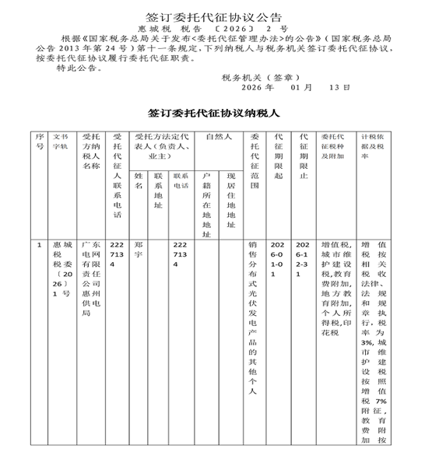
（二）课税对象（征税对象）
1.课税对象
项目 | 具体内容
含义 | 税法中规定的征税的目的物，是征税的依据，解决对什么征税
作用 | 区分税种的主要标志
 | 体现征税的范围
 | 其他要素的内容一般都以课税对象为基础确定
2.计税依据
项目 | 具体内容
含义 | 计税依据又称税基，是指税法中规定的据以计算各种应征税款的依据或标准
与课税对象的关系 | 课税对象是指征税的目的物，计税依据则是在目的物已经确定的前提下，对目的物据以计算税款的依据或标准。  课税对象是从质的方面对征税所作的规定，而计税依据则是从量的方面对征税所作的规定，是课税对象量的表现
表现形态 | 价值形态 | 以征税对象的价值作为计税依据，课税对象和计税依据一般是一致的 | 如所得税为所得额，增值税为增值额
 | 实物形态 | 以课税对象的数量、重量、容积、面积等作为计税依据，课税对象和计税依据一般是不一致的 | 如城镇土地使用税：课税对象为土地，计税依据为其面积；  车船税：课税对象为车、船，计税依据为吨位等
3.税源
项目 | 具体内容
概念 | 税源是指税款的最终来源，或者说税收负担的最终归宿
与课税对象的关系 | 某些税种以国民收入分配中形成的各种收入为课税对象时，税源与课税对象是一致的 | 如所得税→国民收入分配中形成的各种收入
 | 对于大多数税种来说两者并不一致，税源并不等于课税对象 | 如房产税（从价计征）→其他方面
区别 | 课税对象是据以征税的依据，税源则表明纳税人的负担能力
4.税目
项目 | 具体内容
含义 | 税目是课税对象的具体化，反映具体的征税范围，代表征税的广度
作用 | 明确征税范围 | 如印花税
 | 解决征税对象的归类，税目税率同步考虑 | 如消费税、资源税
分类 | 列举税目 | 如消费税，烟、酒等15个税目
 | 概括税目 | 如消费税——酒：白酒、黄酒、啤酒、其他酒
（三）税率
1.含义
税率是应纳税额与计税依据的比例，是计算税额的尺度，代表课税的深度，关系着国家的收入多少和纳税人的负担程度。
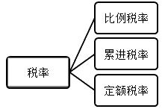
2.税率形式
税率形式 | 具体内容
定额税率 | 含义 | 根据单位课税对象，直接规定固定的征税数额
 | 具体形式 | 差别定额税率 | 城镇土地使用税（面积）、耕地占用税（面积）、车船税（排气量等）、环境保护税（污染当量、排放量、超标分贝）
 |  | 单一定额税率 | 消费税中部分应税消费品（啤酒、黄酒、成 品油）
 | 基本特点 | （1）税率与课税对象的价值量脱离了联系，不受课税对象价值量变化的影响。  （2）适用于对价格稳定、质量等级和品种规格单一的大宗产品征税的税种。  （3）如果产品价格变动的总趋势是上升的，产品的税负就会呈现累退性
比例税率 | 含义 | 对同一征税对象或同一税目，不论数额大小只规定一个比例，都按同一比例征税
 | 具体形式 | 产品比例税率 | 大部分的消费税、增值税中的“货物”
 |  | 行业比例税率 | 增值税中“服务”（如建筑业9%；金融保险业6%）
 |  | 地区差别比例 税率 | 城市维护建设税（市区7%、县城、镇5%，其他1%）
 |  | 有幅度的比例 税率 | 资源税（如煤2%～10%）
 | 特点 | （1）税率不随课税对象数额的变动而变动。  （2）课税对象数额越大，纳税人相对直接负担越轻。  （3）计算简便
累进税率 | 含义 | 指同一课税对象，随数量的增大，征收比例也随之增高的税率
 | 具体形式 | 全额累进税率 | 目前我国暂无
 |  | 超额累进税率 | 个人所得税综合所得（含工资薪金、劳务报酬、稿酬、特许权使用费）、经营所得  【知识点拨】我国现行个人所得税中，其余四项分类所得（财产租赁、财产转让、利息股息红利所得、偶然所得）为比例税率（20%）
 |  | 超率累进税率 | 土地增值税适用四级超率累进税率
 |  | 超倍累进税率 | 目前我国暂无
 | 运用 | 多用于收益课税，处理税收负担的纵向公平
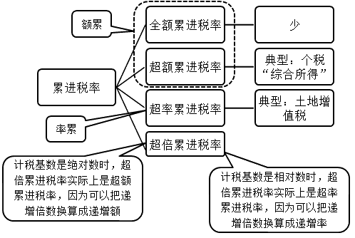
【例】个税综合所得税率
个税所得税税率表一（综合所得适用）
级数 | 全年应纳税所得额 | 税率（％）
1 | 不超过36000元的 | 3
2 | 超过36000元至144000元的部分 | 10
3 | 超过144000元至300000元的部分 | 20
4 | 超过300000元至420000元的部分 | 25
5 | 超过420000元至660000元的部分 | 30
6 | 超过660000元至960000元的部分 | 35
7 | 超过960000元的部分 | 45
假定某人年综合所得应纳税所得额为50000元
全额累进 | 50000×10％＝5000
超额累进 | 36000×3％＋（50000－36000）×10％＝2480  50000×10％－2520＝2480
【例题·多选题】下列关于税率的说法中，正确的有（ ）。
A.环境保护税采用定额税率
B.城镇土地使用税采用地区差别定额税率
C.土地增值税采用超率累进税率
D.消费税采用地区差别比例税率
E.车辆购置税采用幅度比例税率
『正确答案』ABC
『答案解析』选项D，消费税的税率，有两种形式：一种是比例税率，另一种是定额税率。选项E，车辆购置税实行统一比例税率。
3.三组其他有关税率概念辨析
（1）名义税率与实际税率。
项目 | 名义税率 | 实际税率
含义 | 税法规定的税率 | 纳税人在一定时期内实际缴纳税额占其计税依据实际数额的比例
关系 | 通常：名义税率＞实际税率  原因包括：①计税依据与征税对象可能不一致；②减免税
（2）平均税率与边际税率。
 | 平均税率 | 边际税率
含义 | 指全部税额与全部收入之比 | 在增加一些收入时，增加的这部分收入所纳税额同增加收入之间的比例
关系 | （1）在比例税率条件下：边际税率＝平均税率。  （2）在累进税率条件下：边际税率＞平均税率。  （3）边际税率的提高会带动平均税率的上升
（3）零税率与负税率。
项目 | 零税率 | 负税率
含义 | 以零表示的税率，表明课税对象的持有人负有纳税义务，但不需缴纳税款 | 是指政府利用税收形式对所得额低于某一特定标准的家庭或个人予以补贴的比例
运用 | 增值税：大部分出口货物、境内企业向境外提供适用零税率的服务等 | 暂无
（四）减税、免税
项目 | 具体内容
含义 | 减税是从应征税款中减征部分税款
 | 免税是免征全部税款
减免税权限 | 减免税依照法律的规定执行，法律授权国务院的，按国务院制定的行政法规的规定执行
3种基本形式(税额=税基×税率） | 税基式减免 | 直接缩小计税依据的方式实现减免税，如起征点、免征额、项目扣除、跨期结转等
 | 税率式减免 | 如重新确定税率、选用其他税率、零税率等
 | 税额式减免 | 如全部免征、减半征收、核定减免率、抵免税额以及另定减征税额等
分类 | 法定减免 | 凡是由各 种税的基本法规定的减税、免税都称为法定减免
 | 特定减免 | 根据社会经济情况发展变化和发挥税收调节作用的需要，而规定的减税、免税
 | 临时减免（困难减免） | 除法定减免和特定减免以外的其他临时性减税、免税，主要是为了照顾纳税人的某些特殊的暂时的困难，而临时批准的一些减税、免税
【例题·多选题】（2023年）下列属于减免税基本形式的有（ ）。
A.税额式减免
B.税率式减免
C.加计式减免
D.税基式减免
E.特定式减免
『正确答案』ABD
『答案解析』减免税基本形式包括税基式减免、税率式减免、税额式减免。
（五）税收附加与加成
项目 | 具体内容 | 举例
税收附加（也称为地方附加） | 地方政府按照国家规定的比例，随同正税一起征收的列入地方预算外收入的一种款项 | 地方教育附加（2%）
税收加成 | 根据税法规定的税率征税以后，再以应纳税额为依据加征一定成数的税额 | 加征一成相当于纳税额的10%
【知识点拨】与减免税相对立，是加重税负的措施。
【例题·多选题】（2024年）下列税收措施中，属于税收优惠形式的有（ ）。
A.起征点
B.即征即退
C.免征额
D.税收附加
E.税收加成
『正确答案』ABC
『答案解析』选项D、E，税收附加和税收加成是加重纳税人负担的措施。
（六）纳税环节
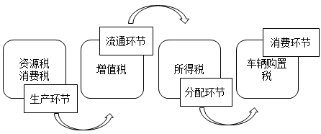
项目 | 具体内容
含义 | 从生产到消费的流转过程中应当缴纳税款的环节
分类 | 广义 | 全部课税对象在再生产中的分布情况 | 生产环节（如资源税）
 |  |  | 流通环节（如增值税）
 |  |  | 分配环节（如所得税）
 | 狭义 | 应税商品在流转过程中应纳税的环节 | 一次课征制：同一税种在商品流转的全过程中只选择某一环节课征的制度（如车辆购置税）
 |  |  | 多次课征制：同一税种在商品流转全过程中选择两个或两个以上环节课征的制度（如消费税中的超豪华小汽车）
（七）纳税期限
项目 | 具体内容
含义 | 纳税人向国家缴纳税款的法定期限
期限长短决定因素 | 税种的性质：不同性质的税种，其纳税期限也不同
 | 应纳税额的大小：同一税种，纳税人生产经营规模大，应纳税额多的，纳税期限短，反之则纳税期限长
3种形式 | 按期纳税：如增值税等
 | 按次纳税：如车辆购置税等
 | 按年计征，分期预缴或缴纳：如企业所得税、房产税、城镇土地使用税等
【知识点拨】增值税法将纳税期限分为两个方面：计税期间与申报纳税期限，表述更清晰。
考点七 税收程序法
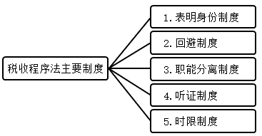
项目 | 具体内容
表明身份制度 | 税务机关派出的人员进行税务检查时，应当出示税务检查证和税务检查通知书，并有责任为被检查人保守秘密；未出示税务检查证和税务检查通知书的，被检查人有权拒绝检查
回避制度 | 税务人员征收税款和查处税收违法案件，与纳税人、扣缴义务人或者税收违法案件有利害关系的，应当回避
职能分离制度 | 税务机关负责征收、管理、稽查、行政复议的人员的职责应当明确，并相互分离、相互制约
听证制度（现代行政程序法基本制度的核心） | 《行政处罚法》首次确立听证制度，规定行政机关作出责令停产停业、吊销许可证或者执照、处以较大数额罚款等行政处罚决定之前，应当告知当事人有要求举行听证的权利；当事人要求听证的，行政机关应当组织听证。税务机关对纳税人作出较大数额罚款的税务行政处罚时，也应当遵循听证制度的基本要求
 | 税务机关对公民作出2 000元以上（含本数）罚款或者对法人或者其他组织作出1万元以上（含本数）罚款的行政处罚之前，应当向当事人送达税务行政处罚事项告知书，告知当事人已经查明的违法事实、证据，行政处罚的法律依据和拟将给予的行政处罚，并告知其有要求举行听证的权利
时限制度 | 税务机关应当自收到申请延期缴纳税款报告之日起20日内作出批准或者不予批准的决定；不予批准的，从缴纳税款期限届满之日起加收滞纳金
第05讲 税法的运行
第四节 税法的运行
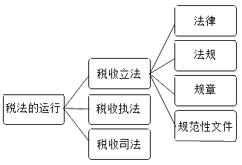
考点八 税收立法★★★（2024年单；2025年多）一学多考|注
1.税收立法的概念
项目 | 具体内容
含义 | 广义 | 国家机关依据法定权限和程序，制定、修改、废止税收法律规范的活动
 | 狭义 | 指全国人民代表大会及其常务委员会制定税收法律规范的活动
要点 | 从立法主体看，国家机关包括全国人民代表大会及其常务委员会、国务院及其有关职能部门、拥有地方立法权的地方权力机关等（广义）
 | 税收立法权的划分，是税收立法的核心问题
 | 税收立法必须经过法定程序
 | 制定税法是税收立法的重要部分，但不是其全部，修改、废止税法也是其必要的组成部分
2.税收立法权（这里的税收立法指广义的税法，包括法律、法规、规章、规范性文件）
项目 | 具体内容
划分依据 | 直接法律依据是《宪法》与《立法法》
税收立法权的划分 | 全国人民代表大会及其常务委员会 | 主要税种的基本制度规定应当由全国人民代表大会及其常务委员会制定
 | 国务院 | 应制定法律而未制定法律的，全国人民代表大会及其常务委员会有权作出决定，授权国务院可以根据实际需要，对其中的部分事项先制定行政法规的规定
 |  | 国务院根据税收法律中的明确授权，制定了税收法律的实施细则、实施条例以及规定
 |  | 国务院可以向全国人民代表大会及其常务委员会提出税收立法议案
 | 省级地方人民代表大会及其常务委员会 | 在不违背宪法、法律、行政法规的前提下，行使制定地方性法规的权力
 | 解释 | 全国人民代表大会及其常务委员会，最高人民法院和最高人民检察院根据宪法和有关法律，制定具有法律效力的税收立法解释和税收司法解释规定
3.税收法律
项目 | 具体内容
制定机关 | 全国人民代表大会及其常务委员会
公布方式 | 国家主席签署主席令
目前税收法律 | 1部程序法 | 《税收征收管理法》  【知识点拨】由税务机关征收的各种税收的征收管理，适用《税收征收管理法》；关税及海关代征的进口环节的增值税、消费税不适用。
 | 14部实体法 | 《企业所得税法》
 |  | 《个人所得税法》
 |  | 《车船税法》
 |  | 《环境保护税法》
 |  | 《烟叶税法》
 |  | 《船舶吨税法》
 |  | 《资源税法》
 |  | 《车辆购置税法》
 |  | 《耕地占用税法》
 |  | 《城市维护建设税法》
 |  | 《契税法》
 |  | 《印花税法》
 |  | 《关税法》
 |  | 《增值税法》
【例题·多选题】在我国现行税法体系中，以税收法律形式颁布的税种有（ ）。
A.环境保护税
B.个人所得税
C.增值税
D.车船税
E.消费税
『正确答案』ABCD
『答案解析』选项E，消费税属于暂行条例。
【提示】目前我国有18个税种，尚未立法的税种，包含以下内容：
税种 | 政策依据
消费税 | 《消费税暂行条例》（1993年发布，2008年修订）
房产税 | 《房产税暂行条例》（1986年发布，2011年修订）
城镇土地使用税 | 《城镇土地使用税暂行条例》（1988年发布，2019年第4次修订）
土地增值税 | 《土地增值税暂行条例》（1993年发布，2011年修订）
4.税收法规
项目 | 具体内容
制定主体 | 国务院
公布方式 | 总理签署国务院令
示例 | 《个人所得税法实施条例》《企业所得税法实施条例》《消费税暂行条例》
效力 | 宪法＞税收法律＞税收法规＞税务部门规章
5.税务部门规章
项目 | 具体内容
制定主体 | 国务院各部委有权根据法律和国务院的行政法规、决定、命令，在本部门权限内发布规章。这是国家税务总局制定税务部门规章的法律渊源
权限范围 | （1）只有在法律或国务院行政法规等对税收事项已有规定的情况下，才可以制定税务部门规章。  （2）不能另行创设法律和国务院的行政法规、决定、命令所没有规定的内容。  （3）税务部门规章原则上不得重复法律和国务院的行政法规、决定、命令已经明确规定的内容。  （4）制定税务部门规章，应当符合上位法的规定，体现职权与责任相统一的原则。  （5）没有法律或者国务院的行政法规、决定、命令的依据，税务部门规章不得设定减损税务行政相对人权利或者增加其义务的规范，不得增加本部门的权力或者减少本部门的法定职责。  （6）税务部门规章不得溯及既往，但是为了更好地保护税务行政相对人权益而作出的特别规定除外
公布方式 | 以国家税务总局令公布
6.税务规范性文件
项目 | 具体内容
概念 | 县以上税务机关依法定职权和规定程序制定并发布的，影响纳税人、缴费人、扣缴义务人等税务行政相对人权利、义务，在本辖区内具有普遍约束力并在一定期限内反复适用的文件
4项特征 | 属于行为规则 | 不仅约束税务行政相对人，而且约束税务机关本身
 | 适用主体的非特定性 | 以普遍的行政管理事项或相对人为规范对象，而不是以特定的人或事为规范对象  【知识点拨】“批复”性质的文件就不属于税务规范性文件
 | 不具有可诉性 | 属于抽象税务行为，只有具体行政行为才具有可诉性
 |  | 行政复议可附带提请税务规范性文件的审查
 | 是法律行为的延伸 | 是对上位法等的具体适用所作的阐述，往往先于税务具体行政行为而形成，因而其效力往往是针对以后发生的人和事
 |  | 是一种法律精神的延伸，是对未来法律事项的一种明确和对具体行政行为实施的指导
权限范围 | 设定权 | 税务规范性文件不得设定税种开征、停征、减免退补税、行政许可、行政处罚、行政强制、行政事业性收费等事项
 |  | 不得溯及既往（为了更好地保护行政相对人权利和利益的除外）
 | 制定权 | 县税务机关制定税务规范性文件，应当依据法律、法规、规章或者省以上税务机关税务规范性文件的明确授权；没有授权又确需制定税务规范性文件的，应当提请上级税务机关制定
 |  | 各级税务机关的内设机构、派出机构和临时性机构，不得以自己的名义制定税务规范性文件
制定规则 | （1）税务规范性文件名称。可以使用“办法”“规定”“规程”“规则”等，不得使用“条例”“实施细则”“通知”“批复”等。  （2）税务规范性文件要素。包括制定目的和依据、适用范围和主体、权利义务、具体规范、操作程序、施行日期或者有效期限等事项。  （3）税务规范性文件表述方式。包括条文式或者段落式。  （4）税务规范性文件授权。上级税务机关可以授权下级税务机关制定具体的实施办法，被授权税务机关不得将被授予的权力转授给其他机关。  （5）税务规范性文件解释权限。由制定机关负责解释，不得将税务规范性文件的解释权授予本级机关的内设机构或者下级税务机关。  （6）税务规范性文件执行时间。文件应当自发布之日起30日后施行。发布后不立即施行将有碍执行的，可以自发布之日起施行
发布形式 | 以公告形式发布。未以公告形式公布的税务规范性文件，对纳税人不具有约束力。不得作为税务机关执法依据
【例题·多选题】（2025年）关于税务规范性文件，下列说法正确的有（ ）。
A.在管辖区具有普遍约束力，并可在一定期限内反复适用
B.制定机关应当为税务机关，非税务机关不得制定
C.规范了具体税务行政行为，具有可诉性
D.税务机关内设机构可以自己名义制定
E.可以使用“办法”“规则”等名称，不得使用“条例”“批复”等名称
『正确答案』ABE
『答案解析』选项C，税务规范性文件不具有可诉性。选项D，各级税务机关的内设机构、派出机构和临时性机构，不得以自己的名义制定税务规范性文件。
【提示】法律、法规、税务部门规章与税务规范性文件核心点小结
项目 | 税收法律 | 税收法规 | 税务部门规章 | 税务规范性文件
立法机关 | 全国人民代表大会及其常务委员会 | 最高行政机关（国务院） | 国家税务总局 | 县级以上税务机关
签署发布 | 主席以主席令发布 | 总理以国务院令发布 | 国家税务总局令 | 公告
名称后缀 | 法 | 实施条例（细则）、暂行条例 | — | 可以用“办法”“规定”“规程”“规则”，不得称“条例”“实施细则”“通知”“批复”
考点九 税收执法★★（2023年单）
（一）税收执法基本规定
项目 | 具体内容
含义 | 广义 | 具体行政行为、抽象行政行为、行政机关的内部管理行为
 | 狭义 | 专指国家税收机关依法定的职权和程序将税法的一般法律规范适用于税务行政相对人或事件，调整具体税收关系的实施税法的活动。  【知识点拨】具体行政行为，具有可诉性
特征 | （1）税收执法具有单方意志性和法律强制力。  （2）税收执法是具体行政行为，具有可救济性、当事人可以申请行政复议或提起行政诉讼。  （3）税收执法具有裁量性，税务机关有一定的自由裁量权，如税务行政处罚的幅度等。  （4）税收执法具有主动性，涉税事实出现时，税务机关必须依法履行这种职权行为，而不需要税务相对人的意思表示，更不得放弃、转让。  （5）税收执法具有效力先定性，税务相对人申请行政救济，不影响税务机关执法决定的执行。  （6）税收执法是有责行政行为，违法行政给相对人造成的损害要负赔偿责任
原则 | 合法性 | 包括：①执法主体法定；②执法内容合法；③执法程序合法；④执法根据合法
 | 合理性 | 内容要求合理、适度、合乎理性
（二）税收执法监督
项目 | 具体内容
特征 | 税收执法监督的主体 | 税务机关
 | 税收执法监督的对象 | 税务机关及其工作人员——“对内”
 | 税收执法监督的内容 | 税务机关及其工作人员的行政执法行为。  【知识点拨】非行政执法行为，如税务机关及其工作人员的非职务行为，或者税务机关的人事任免等内容均不是税收执法监督的监督范围
方式 | 事前监督 | 如税务规范性文件合法性审核制度
 | 事中监督 | 如重大税务案件审理制度
 | 事后监督 | 如税收执法检查、复议应诉等工作
【例题·单选题】关于税收执法监督，下列表述正确的是（ ）。
A.税收执法监督的主体是司法机关、审计机关
B.税收执法监督的对象是税务机关及其工作人员
C.税收执法监督的形式均为事中监督
D.税务机关的人事任免属于税收执法监督的监督范围
『正确答案』B
『答案解析』选项A，税收执法监督的主体是税务机关。选项C，税收执法监督包括事前监督、事中监督和事后监督。选项D，税收执法监督的内容是税务机关及其工作人员的行政执法行为。非行政执法行为，如税务机关及其工作人员的非职务行为，或者税务机关的人事任免等内容均不是税收执法监督的监督范围。
【得分高手】特别注意区分税收执法监督与税务稽查。
税收执法监督——对内：税务机关及其工作人员的行政执法行为。
税务稽查——对外：主要是针对纳税人和其他税务行政相对人。
考点十 税收司法
（一）税收司法概述
项目 | 具体内容
含义 | 狭义：审判机关依法对涉税案件行使审判权
 | 广义：指各级公安机关、人民检察院和人民法院等国家司法机关，在宪法和法律规定的职权范围内，按照法定程序处理涉税行政、民事和刑事案件的专门活动
原则 | 税收司法独立性原则：税收司法机关依法独立行使司法权，不受行政机关、社会团体和个人的干涉
 | 税收司法中立性原则：法院在审判时必须居于裁判的地位，不偏不倚
（二）税收行政司法
项目 | 具体内容
含义 | 税收行政司法是指法院等司法机关所受理的涉及税务机关的诉讼案件和非诉讼案件的执行申请等
内容 | 涉税行政诉讼制度，税务机关或法院采取的强制执行程序制度
特点 | 以具体税收行政行为为审查对象，相应排除了将抽象税收行政行为纳入税收行政诉讼的受案范围。  【知识点拨】对具体行政行为申请复议的同时， 可以一并向复议机关提出对相应规范性文件的审查申请。
 | 对具体行政行为的审查，仅局限于合法性审查
（三）税收刑事司法
项目 | 具体内容
含义 | 以《刑法》和《刑事诉讼法》为法律依据，以危害税收征管的行为为规制对象，以规制国家权力、保障当事人权利为目的的责任制度与程序制度
4个参与机关 | 税务机关、公安机关、检察院、法院
4个阶段 | 案件移送、立案侦查、提起公诉、司法裁判
（四）税收民事司法
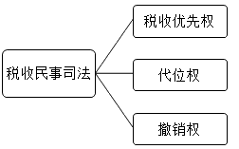
项目 | 具体内容
税收优先权 | 税务机关征收税款，税收优先于无担保债权，法律另有规定的除外
 | 纳税人欠缴的税款发生在纳税人以其财产设定抵押、质押或者纳税人的财产被留置之前的，税收应当先于抵押权、质权、留置权执行
 | 纳税人欠缴税款，同时又被行政机关决定处以罚款、没收违法所得的，税收优先于罚款、没收违法所得
税收代位权 | 欠缴税款的纳税人怠于行使其到期债权而对国家税收即税收债权造成损害时，由税务机关以自己的名义代替纳税人行使其债权的权利
税收撤销权 | 税务机关对欠缴税款的纳税人滥用财产处分权而对国家税收造成损害的行为，请求法院予以撤销的权利。  【知识点拨】税务机关行使代位权、撤销权的，不免除欠缴税款的纳税人尚未履行的纳税义务和应承担的法律责任
【例题·多选题】关于税收优先权，下列说法正确的有（ ）。
A.税务机关征收税款，税收优先于无担保债权，法律另有规定的 除外
B.纳税人欠缴的税款发生在纳税人以其财产设定质押之前的，税收应当先于质权执行
C.纳税人欠缴的税款发生在纳税人的财产被留置之后的，留置权优先于税收执行
D.纳税人欠缴税款，但纳税人以财产设定抵押，抵押权优先于税收执行
E.纳税人欠缴税款，同时又被行政机关决定处以罚款、没收违法所得的，没收违法所得优先于税收，税收优先于罚款
『正确答案』ABC
『答案解析』选项D，如果欠缴税款在设定抵押之前，税收优先。选项E，税收优先于罚款、没收违法所得。
【本章小结】
A类 | 第三节 税收实体法与税收程序法 | 实体法7要素，程序法5制度
B类 | 第四节 税法的运行 | 立法之法律、法规、规章与规范性文件之区分；执法之特征、执法监督等；民事司法之优先权、代位权、撤销权等
 | 第一节 税法概述 | 税法特征、基本原则、适用原则、与民法关系等
 | 第二节 税收法律关系 | 特点、法律关系的产生、变更、消灭
基本原理10考点小结
考点一 税法的概念与特点
考点二 税法原则
考点三 税法的效力与解释
考点四 税法与其他部门法的关系
考点五 税收法律关系
考点六 税收实体法
考点七 税收程序法
考点八 税收立法
考点九 税收执法
考点十 税收司法

